NACRTAJ VELIKU I MALU KAZALJKU TAKO DA POKAZUJU TOČNO VRIJEME.

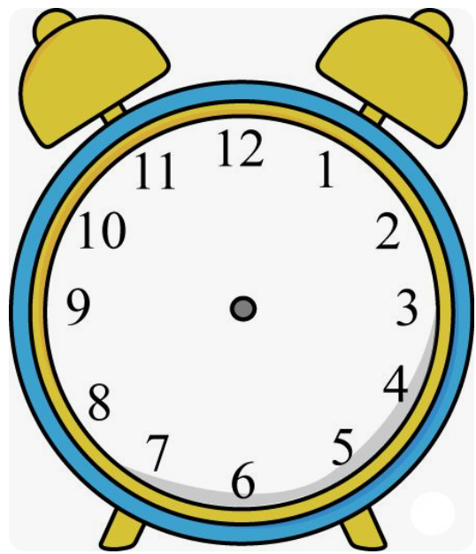
10:05

14:35

20:50

01:15

13:15

18:30

